SCHELL Waschtisch-Armatur CELIS E, Elektronisch, HD-K - Hochdruck Kaltwasser / vorgemischtes Wasser, Infrarot, G 3/8 IG, chrom

SCHELL

Eigenschaften

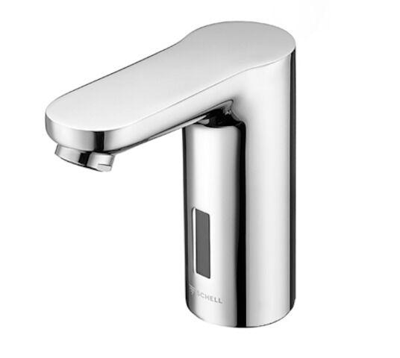

GTIN:

4021163162561

HAN:

002070699

Ausführung

elektronisch

Ausführung Ablauf

fest

Farbton

silber

Montageart

Platte/Armaturenloch

Oberfläche

verchromt

Werkstoff

Messing

Anschlussmaß Zufuhr

3/8 Zoll

Anschluss Vorlauf

Schlauch (Verschraubung)

Anzahl der Armaturenlöcher

1-löchig

Art der Steuerung

Infrarot

Ausführung der Temperaturregelung

ohne

Ausführung Einbauarmatur

Aufbauteil

Auslauftyp

gegossen

Mundstück Wasserhahn

Strahlregler

Programmierung

Manually/remote control

Rückflusssicherung nach EN 1717

AA

Volumenstromklasse

Z

Aufbauhöhe gesamt (mm)

127,00

Aufbauhöhe Unterkante Hahnauslass (mm)

106,00

Durchmesser Armaturenbohrung (mm)

33,00

max. Vorlauftemperatur (°C)

80,00

Spülzeit (Sek)

1,00

Vorsprung Ablauf (mm)

98,00

Produktserie

CELIS

Geräuschklasse

Gruppe I,<= 20 dB(A)

Art der elektronischen Betriebsart

Sensor

Art des Griffs

Handleless